공유폴더: 윈도우+R/303-1

◈ 단축키

Alt+shift+A : 부분주석

Alt+L + alt+O : 라이브서버 열기

◈ css 인코딩

@charset “utf-8”;

◈ reset

* {

  margin: 0;

  padding: 0;

  font-size: inherit;

  font-weight: inherit;

  box-sizing: border-box;

}

ul,

ol {

  list-style: none;

}

a {

  text-decoration: none;

  color: inherit;

}

body {

  color: #333;

  line-height: 1;

  /* 기본값 1.2 */

}

◈ css 문자?

Justify-content: space-between; - 양옆으로 메뉴정렬

Align-items: center; - 요소들이 한 줄일 때, 높이에 맞춰서 수직 정렬

Object-fit: cover; - 비율에 맞춰서 사진을 덮어씀, background-size와 비슷한 역할

◈ a태그는 어떤 요소인가요?

**- 블록요소: <p>, <div>, <ul>, <ol>, <li>, <h1~6>, <header>, <nav>, <footer>, <section>**

사용 가능한 최대 너비를 가진다. 높이는 내부 컨텐츠 크기만큼 설정됨

{width: 100%; height: auto;} 와 같은 css 속성을 default로 가진다고 생각하면 됨

width, height로 크기를 지정할 수 있음

padding, margin으로 상하좌우 여백을 지정할 수 있음

여러개의 블록 요소들이 있을때, 수직으로 쌓임 (한 줄에 하나의 블록 요소만 위치할 수 있음)

위와 같은 특징으로 블록요소는 보통 레이아웃을 잡을때 자주 사용한다

**- 인라인요소: <strong>, <a>, <span>, <b>, <em>**

너비와 높이를 내부 컨텐츠 크기만큼 설정됨

{width: auto; height: auto;}와 같은 css 속성을 default로 가진다고 생각하면 됨

width, height로 크기를 지정할 수 없음

padding, margin으로 좌우에만 여백을 지정할 수 있음 (위, 아래는 안됨)

여러개의 인라인 요소가 있을때, 수평으로 쌓임

위와 같은 특징으로 인라인 요소는 보통 Text를 작성할 때 사용한다

**- 인라인블록요소: <img>, <input>, <button>**

인라인 요소처럼 너비와 높이가 내부 컨텐츠 크기만큼 설정 된다

블록 요소처럼 width와 height로 너비와 높이를 설정할 수 있음

블록 요소처럼 padding과 margin으로 상하좌우 여백을 지정할 수 있음

인라인 요소처럼 여러개의 인라인블록 요소가 있을때, 수평으로 쌓인다

인라인블록 요소를 생성하려면, css의 {display: "inline-block";}으로 스타일을 적용해야 함

인라인요소를 변경 시키기 위해서는?

=> Display: block; or Display: inline-block;

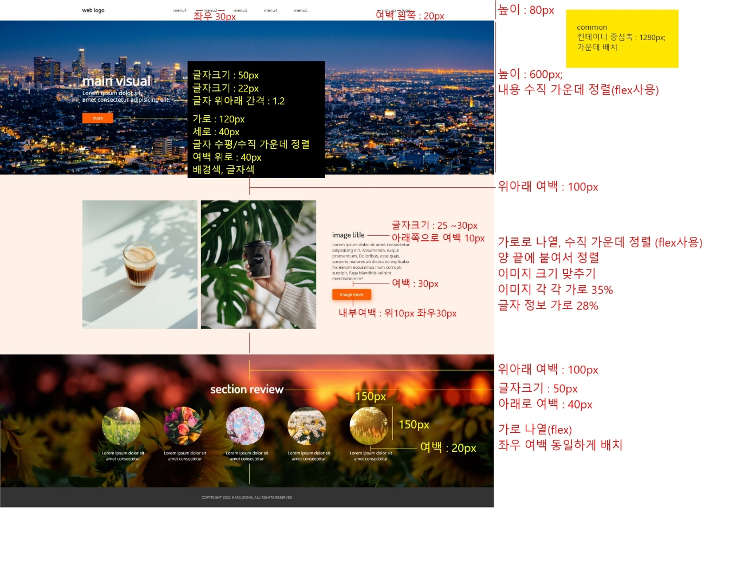

◈ margin, padding (p. 121-123)

Margin: 0 auto; 화면 가운데로

Padding: 20px(상하좌우);

Padding: 20px(상하) 40px(좌우);

Padding: 20px(상) 40px(좌우) 60px(하);

Padding: 20px(상) 30px(우) 40px(하) 50px(좌);

◈ 책내용

position: 148-160

◈ hover – 스르륵

영역:hover 실행구역{}

◈ overflow: hidden;

영역에서 벗어나는 요소 숨김처리

◈ transition: 1s;

시간속도조절: 1초

◈ 웹 가로 길이 : 대부분 1440 or 1280

◈ display: flex;

Flex-wrap: wrap; - display: flex; 가 없으면 사용이 안 됨

Align-content: center; - 글자 수직정렬

<https://blog.naver.com/lifeyun24/222745187776>

◈ 색 조합 참고 사이트

color hunt 컬러헌트

adobe color 어도비 컬러

◈ 지도 불러오기

구글>장소검색>지도>공유>지도 퍼가기>맞춤크기>링크 복사

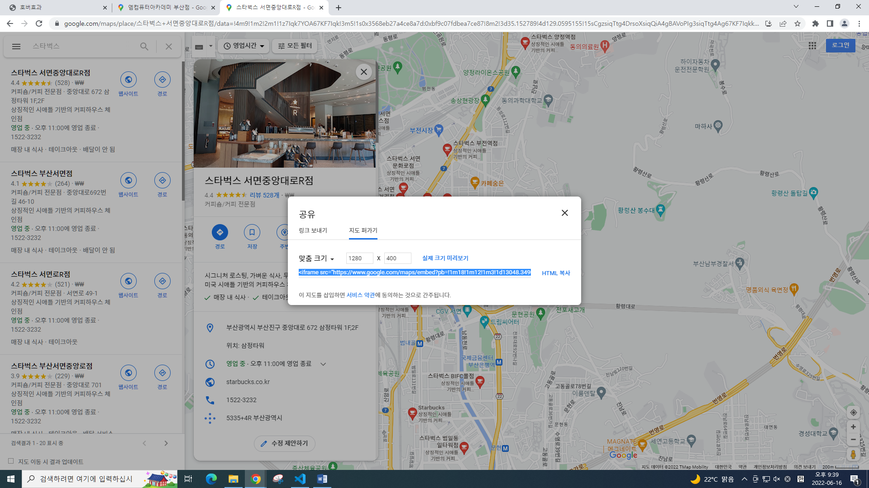

카카오지도는 라이브서버를 열어줘야 보여진다